IES Alfonso X el Sabio
Desarrollo de Aplicaciones Multiplataforma

Proyecto de Fin de Ciclo DAM Distancia
2023/2024

Pagina WEB y Aplicación TPV para Bar ElEscobar
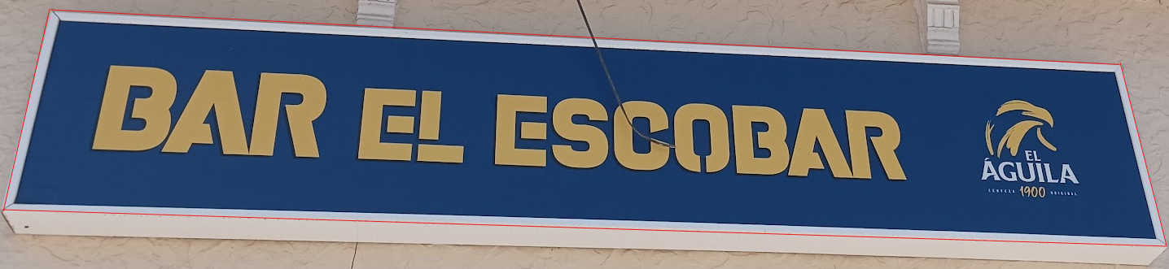

Salvador Garro Gómez
IES Alfonso X el Sabio
Indice

1. Justificación
1. WEB
2. Aplicación TPV
2. Objetivos
1. WEB
2. Aplicación TPV
3. Metodología de desarrollo
1. Análisis de Requisitos.
2. Diseño del sistema
3. Diagrama de flujo
4. Codificación
4. Interfaces
5. Tecnologías
6. Diagrama de flujo
7. Desarrollo y ejecución del proyecto
8. Desarrollos pendientes, funcionalidades futuras.
1. Justificación

Me llamo Salvador Garro Gómez, estudiante de segundo de Grado Superior en Desarrollo de Aplicaciones Multiplataforma (DAM). Este ciclo de grado superior a distancia se cursa en el IES Alfonso X El Sabio en Murcia capital.

1.1. Aplicación WEB

Con el desarrollo de esta web he buscado que el local tenga mayor reconocimiento en redes, creando así la pagina web para consulta de los clientes, ya sea buscando la dirección url o bien, yendo a Google Maps, y al ver mas información del Bar tener accesibilidad a la pagina web y por su puesto a la carta de menús del local.

1.2. Aplicación TPV.

Esta aplicación realizada con JavaFX se ha realizado para dar funcionamiento a la gestión de comandas de un Bar pequeño de pueblo, en este caso el de mi suegra en el Escobar, Fuente Álamo, con esta implementación se busca establecer en un entorno servido con un Mini-PC y una pantalla táctil típica de TPV, la gestión de las comandas y los pagos del conjunto de mesas presentes en el salón del bar.

La aplicación TPV es una aplicación desarrollada en JavaFX + SceneBuilder, en un entorno Apache Netbeans IDE 21 y JDK 1.8 para implementar las variables de entorno de funcionamiento de JavaFX (los JDK mas modernos ya no lo incluyen de serie desde la versión 11 o 17) y por tanto el JDK hay que añadirlo de forma manual al IDE de trabajo.

Con este proyecto, he querido poner en valor lo aprendido en desarrollo Java y SQL, basado en una interfaz desarrollada con JavaFX + SceneBuilder, de tal forma que sea agradable a la vista del usuario.
Con anterioridad como v1.0 por así decirlo se desarrollo una aplicación mas ladrillesca realizada con Java Swing, esta aplicación como bien me comento el tutor del proyecto, Rodrigo, era un concepto bastante anticuado y con pocas opciones de mantenimiento y de mejora futura.
Debido a esto realice esta v2.0 mucho mejor conceptuada y con muchas opciones de mejor y crecimiento futuro, teniendo muchas mas opciones en el frontend, como una mejor implementación en el backend, en la estructura misma del SQL para el guardado de datos.
2. Objetivos

2.1. Pagina WEB

Con la pagina web estática desarrollada en varias paginas HTML con estilos implementados con CSS, el objetivo es dar mas notoriedad al local en redes, actualmente esto se basa unicamente en fotos de los platos y en alguna carta concreta para días especiales, con esta pagina web donde se muestra la carta de menús donde los clientes podrán ver los platos disponibles y sus precios antes de ir al local.

2.2. Aplicación TPV.

Con esta aplicación lo que busco ha sido desterrar el uso de cuadernos y block de notas para apuntar todas las comandas de cara al mantenimiento de las facturas, si es verdad que para tomar las comandas mesa a mesa se seguirá realizando de igual forma por escrito, pero el guardado central de todas comandas se realizaría en la aplicación TPV, confirmando de este modo los pagos e imprimiendo los ticket para los clientes y teniendo de forma centralizada todo el conjunto de ticket y pagos realizados por parte de los clientes y así tener una facturación mas limpia.

En un futuro se buscara la implementación de una aplicación Android, para tomas nota de las comandas con el móvil, desterrando de esta forma el uso de cuadernos y block de notas, mas adelante lo explicare en el apartado de implementaciones futuras.
3. Metodología de Desarrollo

3.1.1 Análisis de requisitos de la WEB

La web permitirá tanto a los clientes como trabajadores echar un vistazo rápido sobre el menu y su disponibilidad, así como los precios a los que estos se ofertan para que los trabajadores puedan orientar y dar servicio a los clientes sobre las comandas que pueden o no pedir según su disponibilidad.

3.1.2 Análisis de requisitos del TPV

Aplicación de TPV que permitirá a los usuarios añadir y editar platos o productos según su categoría de tipo de plato, ademas de gestionar el salón de mesas del local.
Permitirá a los usuarios apuntar las comandas organizadas por mesa en el salón, así como las cantidades, como la cantidad de comensales que hay presentes en la mesa.
Ademas, también permitirá en tiempo real añadir o modificar productos, así como modificar sus precios, el tipo de plato, una descripción interna por cada producto, lo que podría ser la receta de cada plato, según requieran los trabajadores que le den uso, ademas de mantener a nivel estadístico y de administración la cantidad de pagos entrantes mes a mes para tener así regularizados las cuestiones a nivel de facturación.

3.2.1 Diseño del sistema de la pagina WEB

El diseño de la web es algo bastante sencillo, ya que se trata de una web estática con paginación para administrar y mostrar con cada pagina los platos disponibles, este al ser estático no guarda a nivel estadístico ningún dato, es simplemente de consulta.

(Proceso pendiente)
Para su funcionamiento se requiere la compra de un dominio web y un hosting para que este disponible para todos los usuarios y ademas se relacionar con un código QR que estaría presente en cada una de las mesas.

3.2.2 Diseño del sistema de la aplicación TPV

El TPV se cimentaría en un Mini-PC con sistema operativo Windows 11 o Ubuntu con conexión a una pantalla táctil típica de TPV. El mini-pc haría las labores de equipo servidor y de equipo de trabajo al mismo tiempo, al tratarse de un equipo d estas características, permitirá que este en funcionamiento una gran cantidad de horas sin perdida de rendimiento ni sobrecalentamiento debido a su diseño.

3.3.1 Diseño de acceso a la pagina WEB

Al ser unicamente una pagina de consulta, no se requieren mayor funcionamiento mas que sea accesible de varias formas para que el cliente pueda solicitar el plato al camarero una vez esta sentado en la mesa.

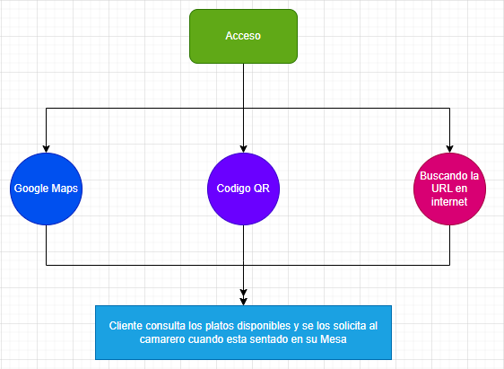

3.3.2 Diseño del programa del TPV

El acceso y uso de la aplicación TPV es bastante mas complejo que la web estática, en este caso, estableciendo la conexión mediante un controlador JDBC para postgresql, estableciendo la conexión con la bbdd del servidor para la gestión de todos los datos, done estos se guardaran y se podrán utilizar de distintos modos en la aplicación TPV diseñada con Java.

- Acceso a la APP
- Conexión JDBC con controlador postgres
- Conexión establecida con PgAdmin4, donde se encuentra el servidor PostgreSQL
- Login de usuario
- Realización de las operaciones dentro de la APP
- Salir desde la APP, ya sea desde el Login o bien desde el entorno de trabajo del TPV

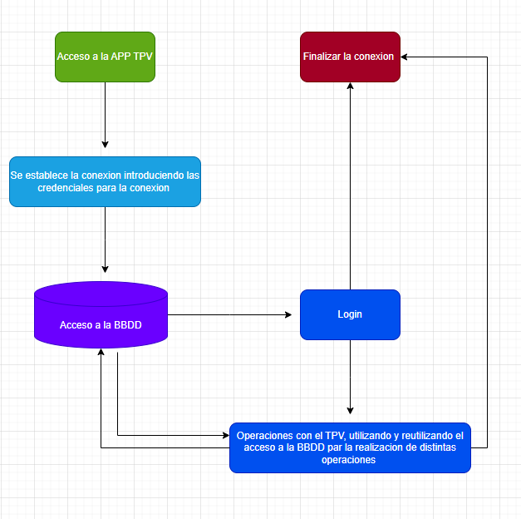

Este se trataría el diagrama simplificado de uso de la aplicación o funcionamiento en base a la conexión, el diagrama de flujo que explicaría todos los procesos que se realizan en la aplicación seria el siguiente.

https://trello.com/c/hezel1Nu/39-diagrama-de-flujo

3.4.1 Codificación de la pagina WEB

Para la codificación de la pagina web HTML con aplicación de estilos CSS y un poco de JavaScrip para temas de traducción con funciones de Google llamando a su API para traducciones.

- Enlace GitHub con la codificación.

https://github.com/salvadorgarrogomez/ProyectoFinalDAM/tree/main/Web

3.4.2 Codificación de la aplicación TPV.

Para la aplicación TPV, desarrollado con JavaFX + SceneBuilder, en el siguiente enlace de GitHub estaría todo presente.

- Enlace GitHub con la codificación

https://github.com/salvadorgarrogomez/ProyectoFinalDAM/tree/main/APP_PcProyecto_2.1

4. Interfaces

4.1 Interfaz de la pagina WEB

Pagina Principal de la pagina WEB.

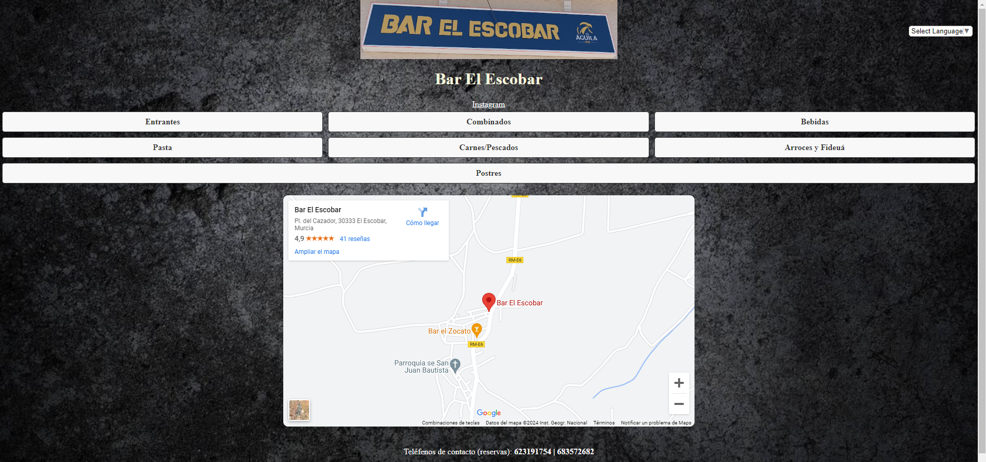
Ejemplo de como serian a nivel interno las paginas accesibles a través de cada uno de los botones presente en la pagina principal. Para dar consistencia a la pagina, todas las paginas secundarias tendrían asociados el mismo tipo de estilo, unicamente se diferenciaría del resto la pagina principal, mostrando un formato y estilo diferentes.

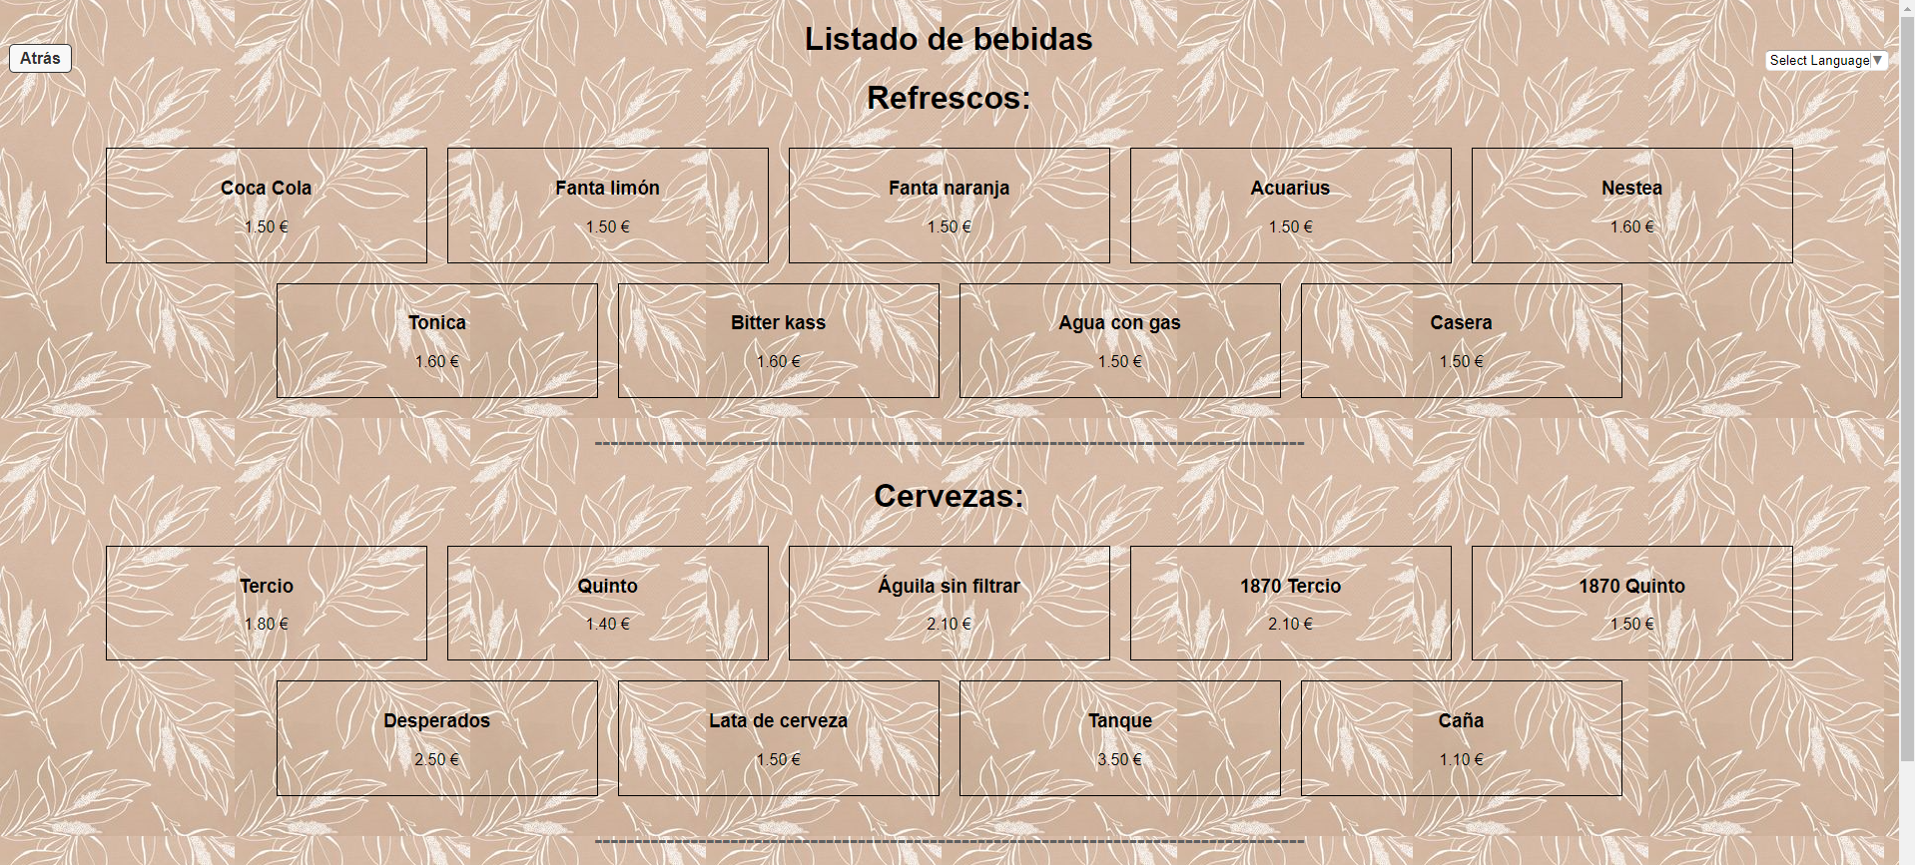

4.2 Interfaz del TPV

Escena inicial, al iniciar por primera vez la aplicación se mostrara esta escena, donde el usuario tendrá que introducir las credenciales de conexión al servidor con la BBDD para poder trabajar.
Una vez introducidos, en sesiones posteriores cogerá por defecto estos datos al guardarlos en local y se precargaran para futuros inicios de sesión y no seria necesario volver a añadirlos, simplemente habrá que entrar.

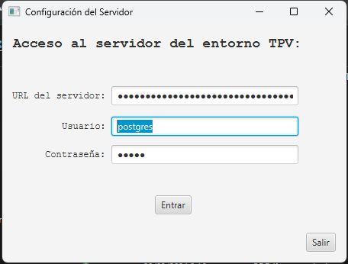

Tras confirmar los datos de la conexión, el usuario pasara a la escena con Login, de tal forma que el usuario pueda logearse y entrar en la aplicación. Con el login se consigue asociar su id a todas las acciones realizadas con la aplicación y por extensión en la bbdd.
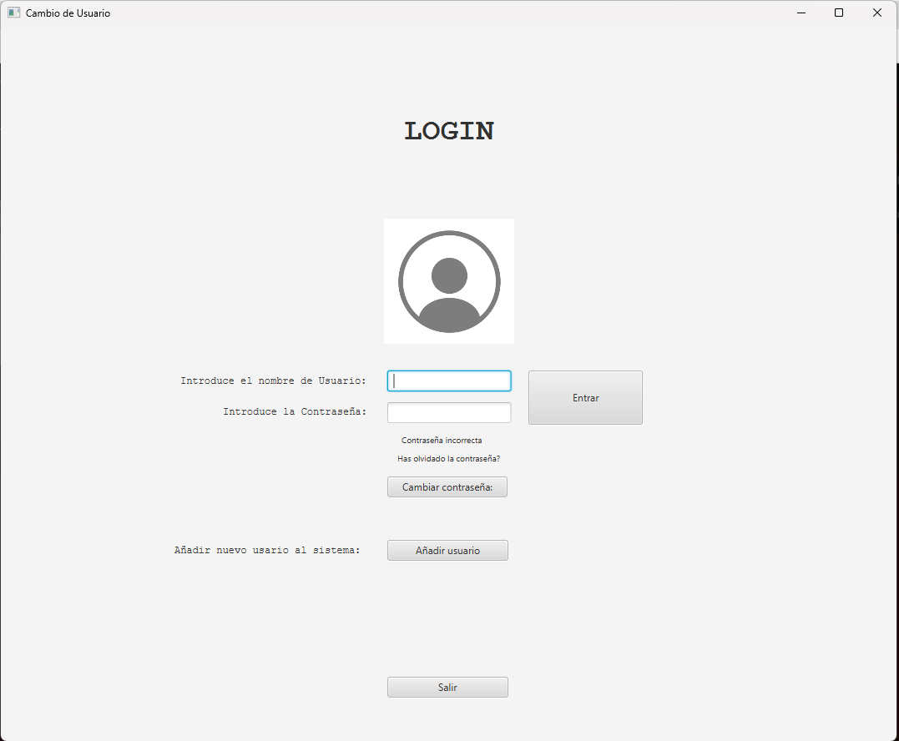

En la escena del Login, se le presentan al usuario tres opciones o caminos que puede realizar.
El mas logico seria tras comprobar las credenciales entrar a la aplicación propiamente dicha, esto lo mostrare mas tarde.

En caso de que el usuario no exista o sea nuevo, o bien se le haya olvidado la contraseña, puede realizar dos acciones.

Primero. El usuario puede darle al botón de “Cambiar contraseña” y acceder a la siguiente escena para mediante comprobación con nombre de usuario cambiar la contraseña por una nueva.

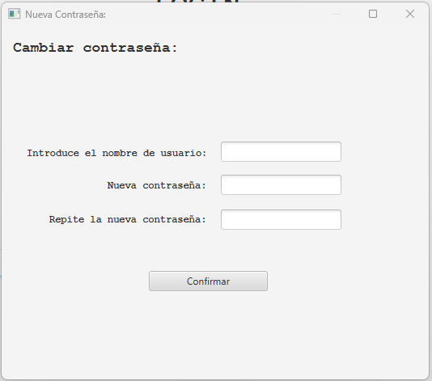
Por otro lado, en caso de que el usuario sea nuevo en el sistema, podemos darle al botón en la escena de “Añadir usuario” donde al entrar se necesitara ser un usuario con rol “admin” para que se habilite el botón de creación de usuario.

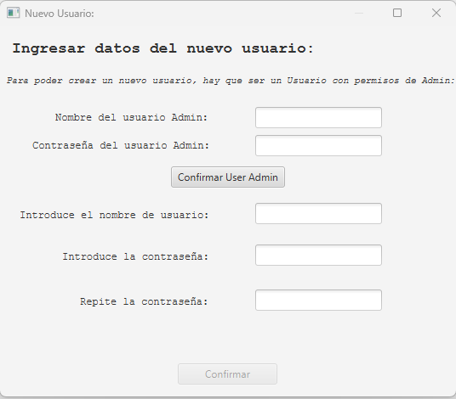

En el caso de seguir el proceso si el usuario tiene usuario y contraseña. Este entrara en la aplicación TPV dándole al botón de “Entrar” al darle dicho botón ya tendrá acceso y se mostrara la siguiente escena, que se trataría de la escena principal de la aplicación.

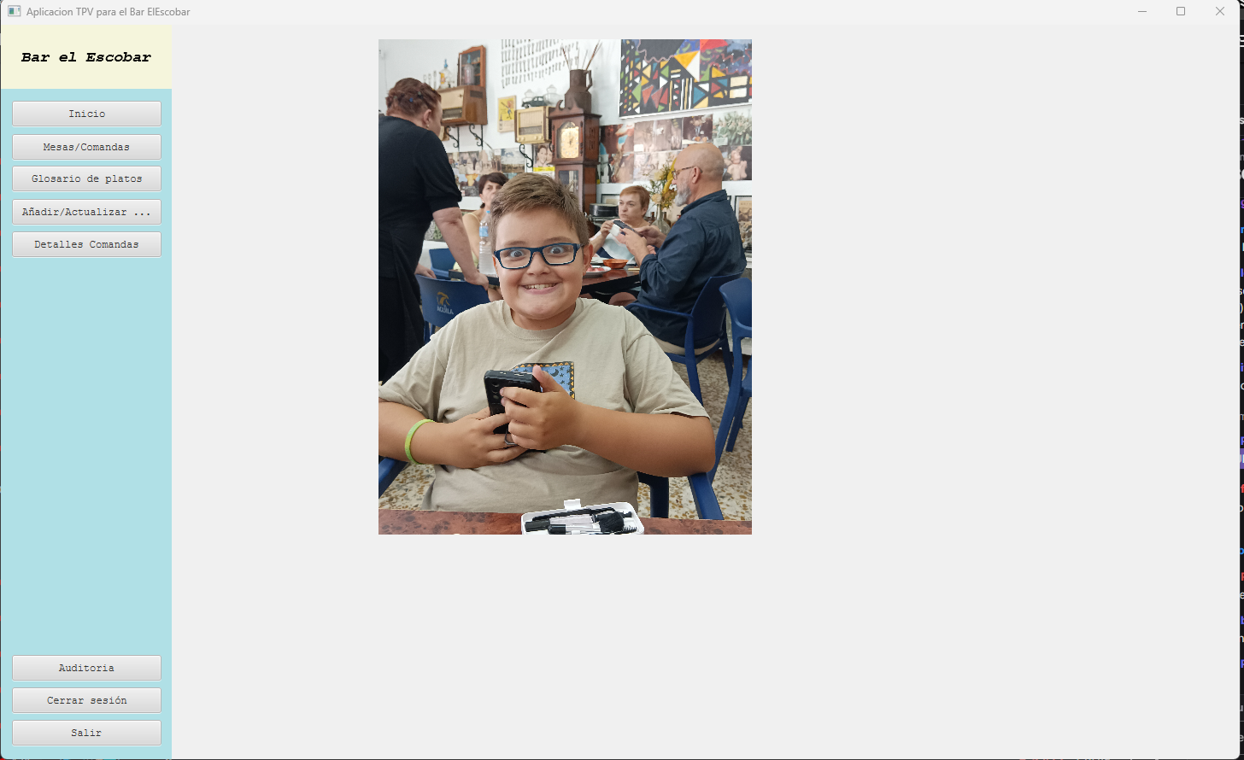
En este escena, que seria la principal, se encuentra una serie de botones con distintas funciones, y por defecto se abre la escena asociada al botón en pantalla llamado “Inicio”, en este unicamente se encuentra la foto que se muestra en la imagen anterior.

Los botones inferiores “Cerrar sesión” y “Salir” permitirán a los usuarios cambiar de usuario o bien cerrar la aplicación, siempre bajo confirmación previa.

Si el usuario le da al botón de “Mesas/Comandas” de la escena, este accederá a la escena donde se realizara la mayor parte del trabajo de la aplicación, en esta escena se gestionan las mesas presenten en el local.
De forma estática se ha creado un sistema de 10 mesas mas 4 posiciones de barra, esto se ha realizado asi en base a las características del local.

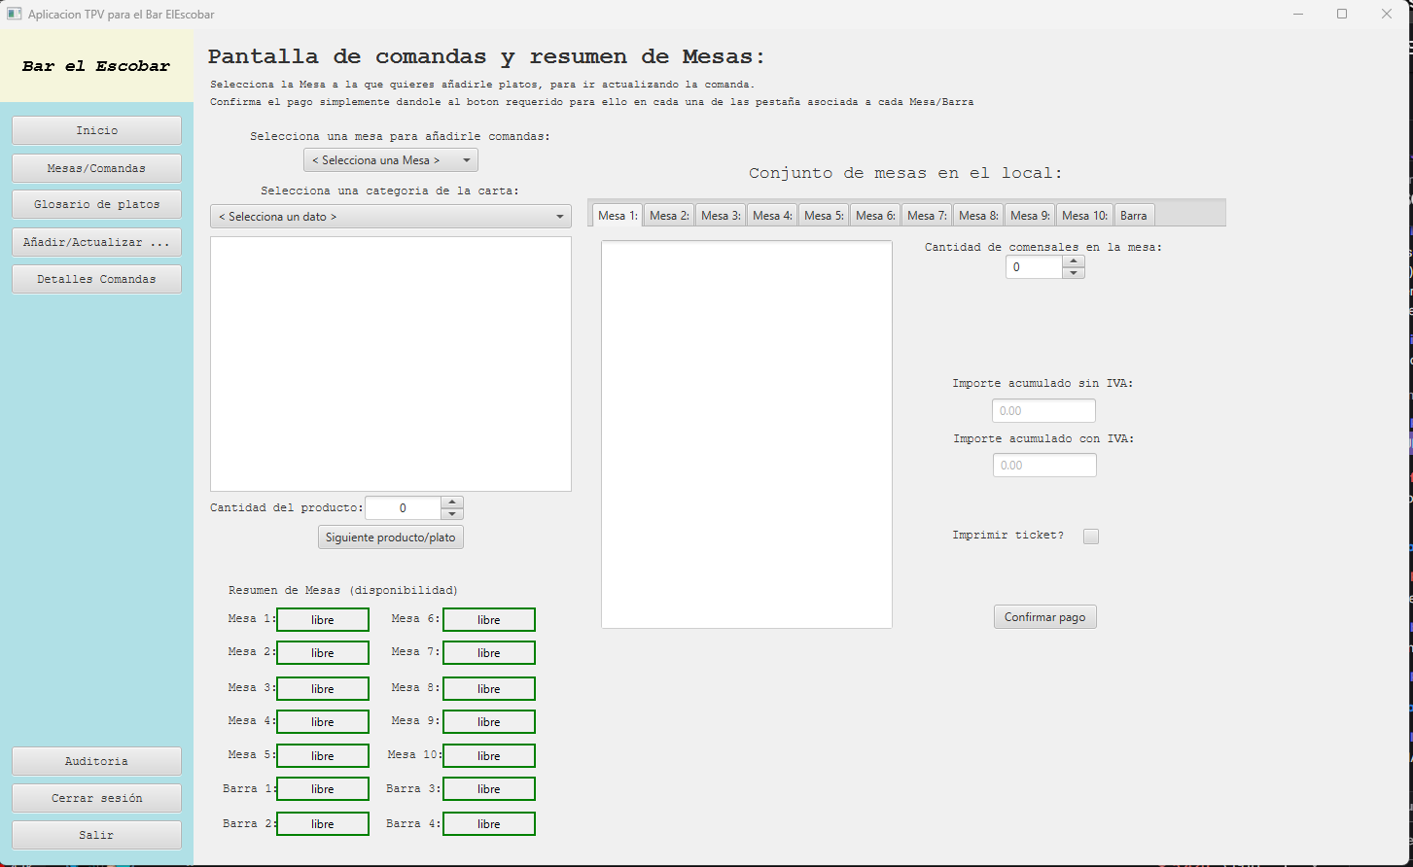
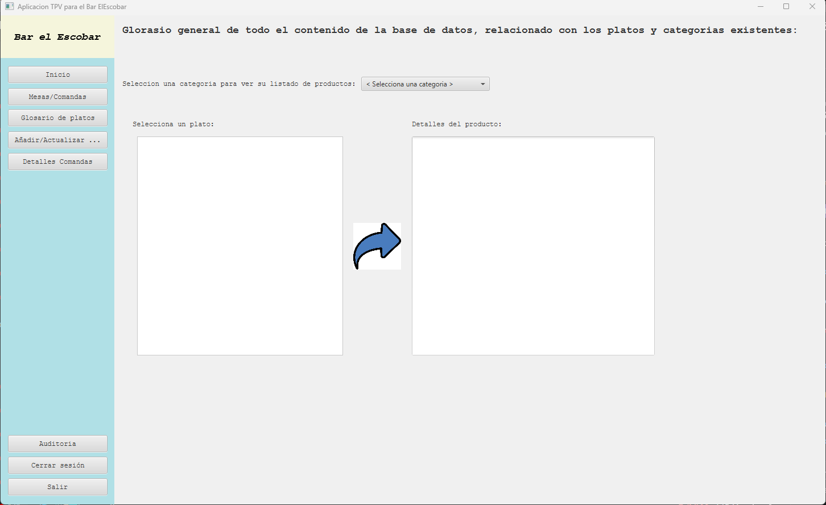
Si el usuario le da al botón de la escena llamado “Glosario de platos” podrá acceder a una escena de consulta, donde se podrán ver de forma rápida todas las características de los platos o productos existentes en la bbdd, disponibles para apuntar en comandas.

El siguiente botón seria el de ”Añadir/Actualizar platos” en este caso, con este botón los usuarios accederían a la escena donde permitirá añadir productos a la bbdd relacionados con una categoría de las existentes. Y por otro lado a los usuarios les permitirá actualizar los datos de los productos existentes, modificando a conveniencia cualquier apartado si es necesario.

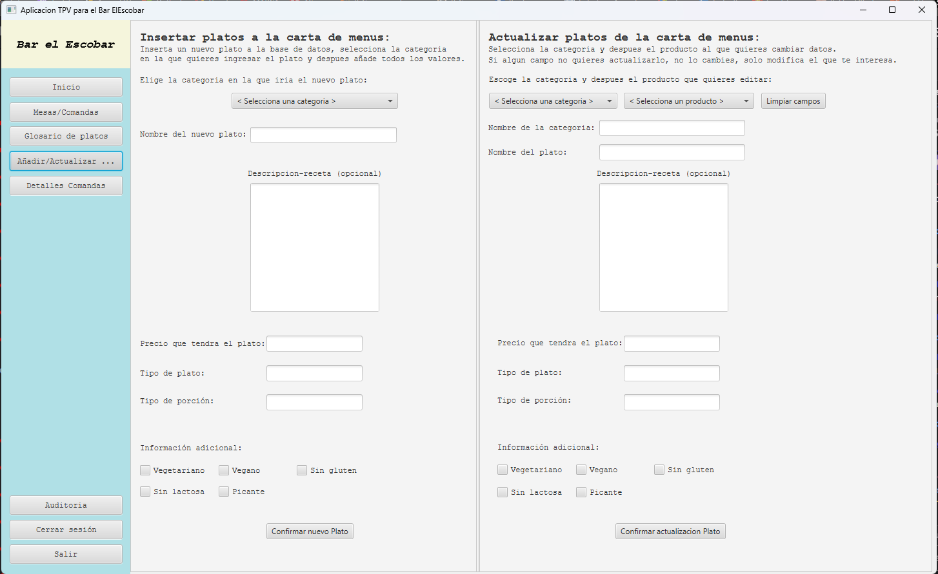
Vamos con el siguiente botón, en este caso si los usuarios le dan al botón de “DetallesComanda” a modo de consulta, accederán a una escena, donde seleccionando una fecha en el calendario o “DatePicker” se mostraran por pantalla una seria de estadísticas de interés.

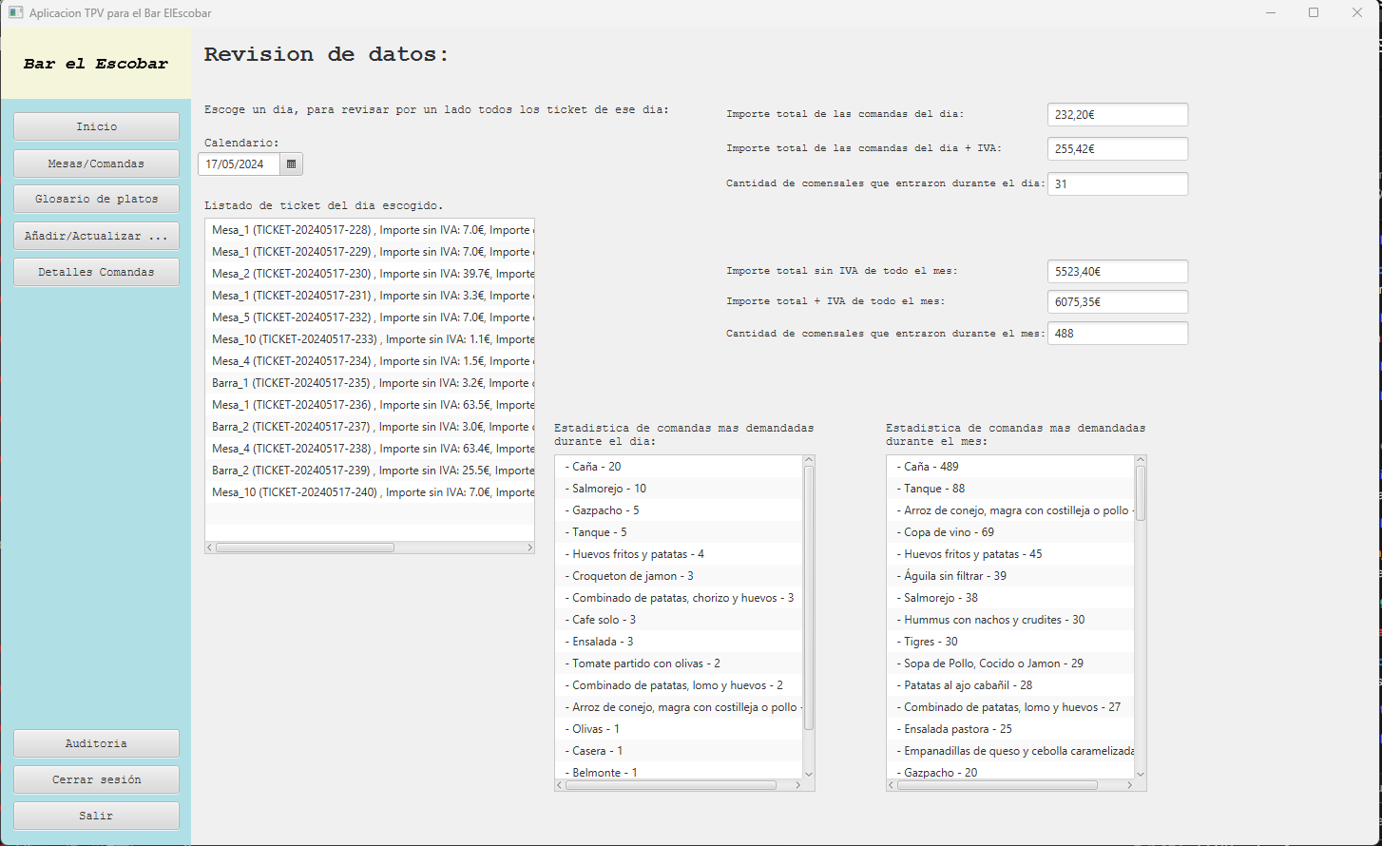
En el caso de que los usuarios que clicken en el botón llamado “Auditoria” aparecerá una escena, donde estos podrán eliminar y crear varios aspectos de la bbdd, como seria categorías, productos, usuarios, etc. Y por otro lado podrá ver mas datos estadísticos generados con datos de interés.

Este botón, al ser una parte sensible ya que permite borrar varios datos importantes, unicamente esta habilitado en la escena para usuarios con rol “admin”, para el resto de usuarios “estandar” apareceria inaccesible.

